新 书 推 荐
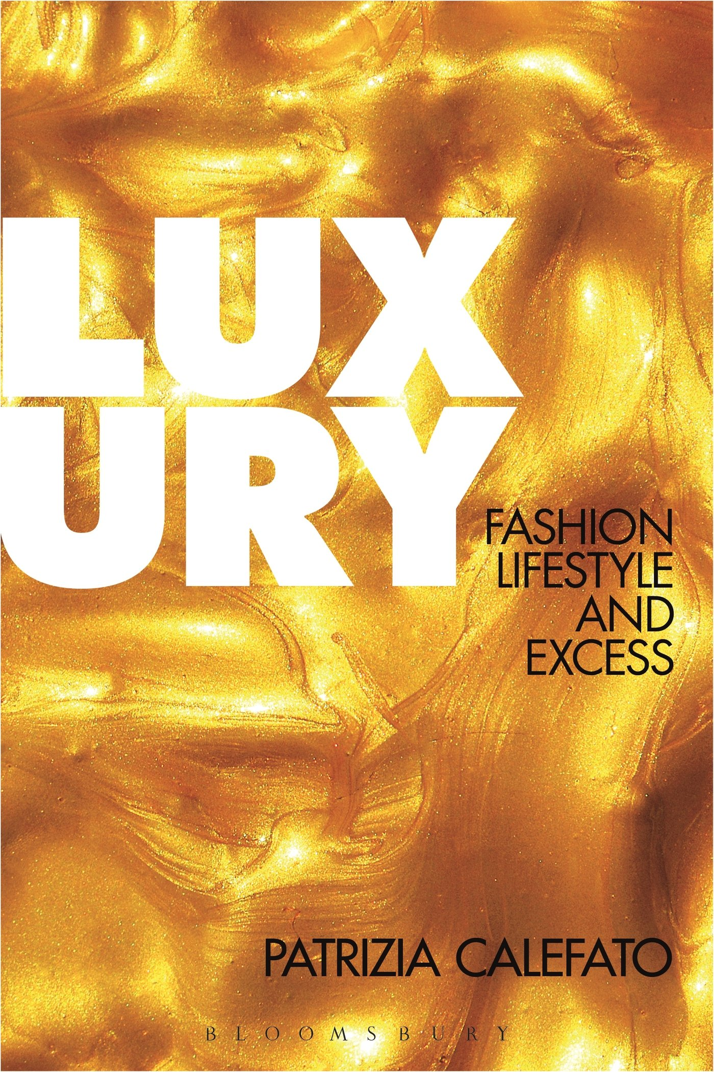
中文书名：《奢侈：时尚、生活方式以及无节制》
英文书名：Luxury: Fashion, Lifestyle and Excess
作 者：Patrizia Calefato and Lisa Adams
出 版 社：Bloomsbury Academic
代理公司：ANA
页 数：128页
出版时间：2014年6月
代理地区：中国大陆、台湾
审读资料：电子稿
类 型：学术/社会科学

主旨
从奢侈品时尚广告到奢华假日，这本吸引人的、前卫的书对当代世界的奢侈这个话题进行了广泛的审视。

主要特点和亮点
这是一次对这个当代的话题的一个原始的审视，包括了从奢华旅行到高端时尚广告的广泛的案例研究。

内容简介：

奢侈自古至今都既被褒奖又被诟病。这本具有开创性的书审视了奢侈及其与欲望、地位、消费和经济价值之间的关系，探讨了即使在全球经济衰退这样的环境下为何奢侈仍旧引人注目。

《奢侈》（Luxury）利用了文化研究、符号学研究和美学中的一些方法，给我们呈现了广泛的案例研究成果，包括都市空间和新技术、旅行、室内设计、汽车、时尚广告和珠宝，从而探讨了当代世界奢侈代表了什么、为什么。

这本书对于从事时尚研究、文化研究和社会学的学生和学者们，以及当今任何对于奢侈的力量和诱惑感兴趣的人来说，都是一本必备读物。T

作者简介：

帕特里奇亚·克雷费托（Patrizia Calefato）是意大利巴里大学副教授。

丽莎·亚当斯（Lisa Adams）是意大利巴里大学英文专业讲师。

媒体评价：

“作为一名杰出的学者，帕特里奇亚·克雷费托在这本有创意的书中告诉我们，奢侈是关于其纯粹形式中的一些过度的东西。克雷费托利用了历史上和当代的奢侈品的多种多样的、常常让人意外的外观，目的是为了形成她自己对于奢侈现象的独特分析。”
----茱尔嘉·巴特莱特（Djurdja Bartlett），《时尚东方：困扰社会主义的幽灵》（FashionEast: the Spectre That Haunted Socialism）的作者， 《世界女装与时尚百科全书》（Encyclopedia of World Dress and Fashion）第九卷的编者，英国伦敦艺术大学时尚学院高级研究员。

谢谢您的阅读！
请将回馈信息发至：俞晓宁（Winnie Yu）
安德鲁﹒纳伯格联合国际有限公司北京代表处
北京市海淀区中关村大街甲59号中国人民大学文化大厦1705室, 邮编：100872
电话：010-88810959
传真：010-82504200
Email: winnie@nurnberg.com.cn
网址：www.nurnberg.com.cn
微博：http://weibo.com/nurnberg
豆瓣小站：http://site.douban.com/110577/

